Hintatietojärjestelmän käyttöohjeet

Yritysten tulee huolehtia, että kaikki sen järjestelmää käyttävät työntekijät ovat tietoisia tämän ohjeen sisällöstä.
Ennen yhteydenottoa ylläpitoon, katsothan läpi kirjautumissivulla mahdollisesti olevat tiedotteet ja tämän dokumentin UKK-osion, josta löytyy ratkaisut yleisimpiin ongelmatilanteisiin.

Sisällysluettelo
1 Lainsäädäntö ja määräykset 3
2 Yrityksen rekisteröityminen ja käyttöoikeuksien hallinta 4
2.1 Rekisteröityminen 4
2.2 Käyttöoikeudet 4
3 Järjestelmän käyttäjät ja päänäkymät 5
4 Toiminnanharjoittajat (/company) 6
4.1 Yritystietosivun tiedot 6
4.1.1 Aluerakenne 6
5 Tuotteet (/product) 8
5.1 Tuotteen tila 8
5.2 Tuotteiden luominen 8
5.3 Tuotetietojen muokkaaminen ja korjaaminen 9
5.4 Tuotetiedot 9
5.4.1 Toimitusvelvollisuustuotteet 9
5.4.2 Mittaustapa 9
5.4.3 Sopimustyyppi (Sopimuksen kesto) 10
5.4.4 Hinnoittelumalli 10
5.4.5 Hinnan/Tarjouksen voimassaoloaika 10
5.4.6 Kohderyhmä 10
5.4.7 Maksukomponentit 10
5.4.8 Alennukset 11
5.4.9 Alkuperä 11
5.4.10 Lisätiedot kuluttajalle 11
5.4.11 Aluerakenne 11
5.4.12 Tilapäiseen käyttöön tarkoitetut (siirto)tuotteet 11
5.4.13 Hallinnolliset tiedot 12
5.5 Tuotteen lopettaminen 12
5.6 Hinnanmuutokset 12
6 Vähittäismyynnin tunnusluvut 12
7 Sähkön alkuperä 12
8 Yhteydenotot ja palaute 13
9 UKK ja yleisimmät ongelmatilanteet 14
9.1 Sivusto ei lataudu 14
9.2 Tuote ei näy vertailussa 14
9.3 Tuotetiedoissa on virheitä 14
9.4 Virheilmoitukset kirjautumisen/tunnistautumisen yhteydessä 14
9.4.1 Välimuisti 14
9.5 Tietosuojaseloste 16
9.6 Tilastot 16

Lainsäädäntö ja määräykset
- Sähkömarkkinalaki (588/2013)
https://www.finlex.fi/fi/laki/ajantasa/2013/20130588

- Laki sähköntoimitussopimusten vertailuvälineestä (498/2023)
https://www.finlex.fi/fi/lainsaadanto/2023/498

- Energiaviraston määräys sähkön vähittäismyyjän sähkön vähittäismyyntihintojen ja -ehtojen ilmoittamisesta Energiavirastolle (2495/000002/2022) https://www.finlex.fi/fi/viranomaiset/maarayskokoelmat/energiavirasto/2023/49557

- Määräys sähköverkonhaltijan verkkopalveluehtojen ja -hintojen ilmoittamisesta Energiavirastolle (742/002/2018) https://www.finlex.fi/fi/viranomaiset/maarayskokoelmat/energiavirasto/2018/44064

- Energiaviraston määräys vähittäismyyjän tunnuslukujen julkaisemisesta ja ilmoittamisesta Energiavirastolle (1185/002/2013) https://www.finlex.fi/fi/viranomaiset/maarayskokoelmat/energiavirasto/2014/41642

- Määräys sähköverkkoliiketoiminnan tunnusluvuista ja niiden julkaisemisesta
(143/000002/2024) https://www.finlex.fi/fi/viranomaiset/maarayskokoelmat/energiavirasto/2024/51084

Yrityksen rekisteröityminen ja käyttöoikeuksien hallinta

Rekisteröityminen
Uusien sähköyhtiöiden tulee rekisteröityä hintatietojärjestelmään seuraavaa lomaketta käyttäen:
https://energiavirasto.fi/documents/11120570/13385372/Rekister%C3%B6itymisilmoitus%20vertailuv%C3%A4lineeseen.docx/
tai
https://energiavirasto.fi/documents/11120570/13385372/Registreringsmeddelande%20f%C3%B6r%20j%C3%A4mf%C3%B6relseverktyget.docx/

Käyttöoikeudet
Yritystä edustavien henkilöiden kirjautuminen hintatietojärjestelmään tapahtuu Suomi.fi-tunnistuksen avulla. Käyttöoikeuksien saamiseksi yritysten tulee myöntää työntekijöilleen tarvittavat valtuudet Suomi.fi-palvelussa
- Valtuuden nimike: Sähkön ja maakaasun vähittäismarkkinatietojen ilmoittaminen
- Valtuustyyppi: Asiointivaltuus
Valtuuttamiseen liittyviä ohjeita löytyy osoitteista https://www.suomi.fi/valtuudet/ ja https://www.energiavirasto.fi/suomi.fi-valtuutus. Suomi.fi-palvelun kehittämisestä ja ylläpidosta vastaa Digi- ja väestötietovirasto.
Mikäli yhtiön kotipaikka ei sijaitse Suomessa, tulee yhtiön ilmoittaa rekisteröitymislomaketta tai vapaamuotoista valtakirjaa käyttäen valtuutettavan henkilön henkilötiedot Energiavirastolle osoitteeseen kirjaamo@energiavirasto.fi.

Järjestelmän käyttäjät ja päänäkymät
Hintatietojärjestelmän (jäljempänä järjestelmä) käyttäjät ovat joko yritysten valtuuttamia edustajia (jäljempänä käyttäjä) tai järjestelmän hallinnoinnista ja ylläpidosta vastaavia Energiaviraston työntekijöitä (jäljempänä pääkäyttäjä).
Hintatietojärjestelmä koostuu neljästä päänäkymästä
- Toiminnanharjoittajat
- Tuotteet
- Vähittäismyynnin tunnusluvut
- Sähkön alkuperä
Toiminnanharjoittajat ja tuotteet -sivuilla näkyy kaikkien niiden yritysten tiedot ja tuotteet, joihin käyttäjällä on valtuudet Suomi.fi:ssä.
Vähittäismyynnin tunnusluvut -näkymän kautta myyntiyhtiöiden tulee ilmoittaa vuosittain määräyksen mukaiset tiedot.
Sähkön alkuperä -näkymän kautta myyntiyhtiöiden tulee ilmoittaa vuoden aikana myymänsä sähkön alkuperäjakauma.

Toiminnanharjoittajat (/company)
Yrityslistalla näkyy yksi tai useampi yritys riippuen käyttäjän käyttöoikeuksista. Klikkaamalla riviä, jolla yrityksen nimi näkyy, pääsee muokkaamaan yritystietoja. Mikäli yritys toimii sekä vähittäismyyjänä että jakeluverkonhaltijana, yrityssivulla näkyy yritys kumpaakin toimialaa vastaten, tämä mahdollistaa jatkossa tuotetietojen joustavamman käsittelyn liiketoimintojen muuttuessa.

Yritystietosivun tiedot
- Yrityksen nimi ja y-tunnus
- Liiketoiminta-alueet
- Logo
- Yhteystiedot liiketoiminta-aloittain
- Yrityssähköpostiosoite
- Käyttäjäsähköpostiosoite
- Toimitusvelvollisuusalue (tulossa)
- Aluerakenne (tulossa)
HUOM! Yrityksen tulee huolehtia siitä, että käyttäjäsähköpostiosoitteet ovat ajan tasalla.

Aluerakenne
Aluerakenne koskee jakeluverkonhaltijoita. Tiedot saadaan suoraan Fingridiltä.

Tuotteet (/product)
HUOM! Kaikki yleisesti tarjolla olevat tuotteet ja niiden hinnanmuutokset pitää ilmoittaa vahvistettuina järjestelmään ennen niiden voimaantuloa.
Tuotesivuilla näkyy suodatettava lista yrityksen tuotteista, päätiedot tuotteista sekä tuotteen tila.

Tuotteen tila
- Luonnos
  - Tuote ei näy vertailussa
  - Kaikki tuotetiedot ovat muokattavissa
- Julkaistu (Vahvistettu)
  - Tuote ei näy vielä vertailussa
  - Tila muuttuu automaattisesti (=>Tarjolla), kun alkamispäivämäärä saavutettu
- Tarjolla
  - Tuote näkyy vertailussa
  - Vain loppumispäivämäärä on muokattavissa
  - Tila muuttuu automaattisesti (=>Päättynyt), kun loppumispäivämäärä saavutettu
- Päättynyt
  - Tuote ei näy vertailussa
  - Tuote ei ole muokattavissa
- Selvitettävä
  - Käyttäjälle/yritykselle on lähetetty selvityspyyntö tuotteeseen liittyen. Selvityksen kohde, aikataulu ja toimenpiteet ilmoitetaan selvityspyynnössä sähköpostitse järjestelmään ilmoitettuun osoitteeseen.
  - Tuote näkyy vertailussa
  - Kaikki tuotetiedot ovat muokattavissa
- Avattu (Korjattava)
  - Tuote ei näy vertailussa
  - Kaikki tuotetiedot ovat muokattavissa
  - Tuotteeseen pitää tehdä jokin muutos ennen uudelleen vahvistamista

Tuotteiden luominen
- Lisää uusi myyntituote- tai lisää uusi jakelutuote-painikkeella
tai
- Klikkaa olemassa olevan tuotteen vieressä olevaa ”kopioi” linkkiä.
  - Huom! toiminto laittaa alkupäivämääräksi oletusarvona kopioidun tuotteen alkamispäivämäärän ja loppupäivämääräksi nykyisen päivämäärän (tähän tulossa korjaus)
Tuotteet ovat aluksi luonnostilassa, jolloin ne eivät ne näy vielä tilastoinneissa tai hintavertailussa. Tällöin mahdollisia toimintoja ovat
- muokkaaminen
- tallentaminen
- esikatselu

- vahvistaminen (käytetään myös nimitystä julkaiseminen)
  - edellyttää että tuote on ensi tallennettu vedoksena
- poistaminen
  - klikkaa sähkönmyyntituotteet (tai siirtotuotteet) sivulla tuoterivin oikeassa reunassa näkyvää kolmiota
  - klikkaa poista luonnos -linkkiä
Luonnoksia ei kannata luoda ylimäärin etukäteen, jottei ne hankaloita tuotteiden hallinnointia. Tuotteen luomispäivämäärä ei vaikuta sen järjestykseen hintavertailussa.

Tuotetietojen muokkaaminen ja korjaaminen
Tuotetietoja voi muokata vapaasti tuotteen ollessa ei aloitettu, luonnos tai avattu -tilassa. Päättynyttä tuotetta ei voi avata muokattavaksi, joten siinä tilassa olevien tuotteiden korjaus tulee tehdä kopioimalla tuote luonnokseksi, tekemällä vaaditut korjaukset ja vahvistamalla tuote uudelleen. Kopioimalla korjatun tuotteen url-osoite tulee ilmoittaa sähköpostitse tukilaatikkoon, jotta pääkäyttäjä voi poistaa virheelliset tuotteet.

Tuotetiedot
Jotta tuotteen voi vahvistaa, sen tulee sisältää vähintään seuraavat pakolliset tuotetiedot
- Nimi
- Mittaustapa
- Sopimuksen kesto
- Hinnoittelumalli
- Vähintään yksi perusmaksukomponentti ja yksi energiamaksukomponentti
- Alkamispäivämäärä
Huom! Tuotteen nimen tulee olla täsmälleen sama kuin millä yritys tekee sopimuksen asiakkaan kanssa.
Huom! Yrityksen www-osoite pitää olla määriteltynä yritystietoihin, jotta tuote näkyy oikein esikatselussa ja vertailussa (tähän tulossa korjaus)

Toimitusvelvollisuustuotteet
Mikäli myyjä on jonkin verkonhaltijan vastuualueella toimitusvelvollinen myyjä, sillä tulee olla enemmän kuin yksi toimitusvelvollisuustuote. Energiavirasto pyytää merkitsemään kaikki myyjän toimitusvelvollisuustuotteina tarjoamat tuotteet hintavertailupalvelussa toimitusvelvollisuustuotteiksi ennen niiden vahvistamista.

Mittaustapa
- Yleissähkö
- Aikasähkö
- Kausisähkö
- Teho (siirto)
- Tuotanto (siirto)

Sopimustyyppi (Sopimuksen kesto)
- Toistaiseksi voimassa oleva
- Määräaikainen
- Muu (tuote ei näy vertailussa)

Hinnoittelumalli
- Kiinteähintainen
  - Esim. kvartaaleittain muuttuva ja asiakkaalle erikseen ilmoitettava
- Pörssisidonnainen
  - Esim. Suomen aluehinta + marginaali
- Yhdistelmä (hybridi)
  - Esim. kiinteä hinta + kulutusvaikutustermi (kulutusprofiilista/spot hinnoista/tms riippuva)
  - tai kiinteä hinta + x * Suomen aluehinta
- Muu (ei näy vertailussa)

Hinnan/Tarjouksen voimassaoloaika
- alkupäivämäärä
- loppumispäivämäärä

Kohderyhmä
- Kotitaloudet
- Yritykset
- Molemmat
- Muu (ei näy vertailussa)

Maksukomponentit
- Perusmaksu
  - Perusmaksuja voi olla useampia eri sulakekokoja vastaten
  - Myyntituotteissa kannattaa lähtökohtaisesti käyttää ”kaikki” -valintaa, muutoin tuotteen näkyvyys vertailussa ja käytettävyys tilastoissa saattaa olla virheellisesti rajoittunut
- Energiamaksu
  - Energiamaksuja voi olla useampia, yksi jokaista aikavyöhykettä vastaten. Yleissähkön tapauksessa riittää yksi, aika- ja kausisähkön tapauksessa energiamaksuja on kaksi. Siirtotuotteissa kausisähkö edellyttää lähtökohtaisesti kolmen energiamaksun määrittämistä (esim. kesäkausi 1.4.-31.10. ma-su 0-24, talviyö 1.11.-31.3. ma-su 22-7 ja talvipäivä 1.11.-31.3. ma-su 7-22)
- Tehomaksu
- Loistehomaksu
Huom! Kaikki hinnat ilmoitetaan siten, että ne sisältävät kulloinkin voimassa olevan arvonlisäveron.
Huom! Mikäli hinnoitteluperusteet eivät ole aivan ilmeisiä (esim. hinta riippuu tukkuhinnoista, johdannaishinnoista, kuluttajan kulutusjakaumasta tai kulutuksen määrästä tietyllä aikajaksolla, tai jostain muusta muuttuvasta tekijästä), hinnoittelu tulee kuvata lisätiedot kentässä siten, että kuluttajalle käy ilmi mihin hinta perustuu ja miten se on laskettavissa.

Alennukset
Mikäli tuotteeseen sisältyy alennus, se tulee ilmoittaa lisätiedoissa ja lisätä hintakomponentteihin. Hintakomponentiksi ei saa laittaa alennettua hintaa! Hintakomponentteihin voi lisätä määräaikaisia alennuksia, jotka huomioidaan vuosikustannusarvioissa. Alennus voi kestää halutun määrän kuukausia, tiettyyn päivämäärään tai kulutusmäärään asti. Alennus voidaan ilmoittaa prosentteina tai samassa yksikössä kuin hintakomponentti. Alennuksen arvo ilmoitetaan erotuksena normaalihintaan, eli normaalihinnan ollessa esim. 2 snt/kWh ja alennuksen 1,5 snt/kWh (tai 75 %), maksettava hinta on 0,5 snt/kWh.
Huom! Alennuksia ei ilmoiteta nollana tai negatiivisina lukuina. Alennuksen sisältävän tuotteen hinnanmuutos pitää ilmoittaa luomalla uusi tuote.

Alkuperä
Alkuperän osuudet määritellään prosenttiosuuksina asiakkaalle toimitetusta sähköstä. Arvojen tulee olla väliltä 0–100. Osuuksien summa voi olla alle 100, siltä osin kuin alkuperää ei ole määritelty, se näytetään järjestelmässä automaattisesti sekasähkönä.

Lisätiedot kuluttajalle
Tuotteeseen liittyviä lisätietoja on mahdollista kirjoittaa erikseen suomeksi, ruotsiksi ja englanniksi.
Lisätiedoissa tulee käydä ilmi kaikki kuluttajan kannalta oleelliset sopimusehdot, joita ei ole ollut mahdollista ilmoittaa muiden määrittelykenttien avulla.
Lisätietojen muotoilussa voi käyttää seuraavia html-tageja:
- <br> rivin vaihto
- <p>…</p> kappale
- <a href="https://www.osoite.com">Osoite tai linkki</a>
Linkki yrityksen tuotesivulle kannattaa laittaa Tuotteen www-sivu -kohtaan. Sen tulee osoittaa tuotesivulle, joka vastaa täsmälleen vertailupalveluun ilmoitettuja tietoja. Tämän linkin avulla kuluttajille tarjotaan mahdollisuus siirtyä suoraan myyjän sivuille. Huom! Siirry myyjän sivulle -toiminnallisuus otetaan käyttöön vasta järjestelmän seuraavan päivityksen yhteydessä.

Aluerakenne
Aluerakenne määritellään vain myyntituotteille. Tuote voi olla tarjolla koko maassa tai vaihtoehtoisesti alue voidaan määritellä postinumeroiden, kuntien tai jakeluverkonhaltijoiden avulla. Mikäli aluerakenne on muu, vähintään yksi kohde jostain edellä mainitusta alueryhmästä pitää olla valittuna.

Tilapäiseen käyttöön tarkoitetut (siirto)tuotteet
Jos tuote on tarkoitettu väliaikaisia käyttöpaikkoja varten, katso että sitä vastaava valinta ruutu on valittuna tuotteen lisätiedot kohdassa. Jätä pysyvä käyttöpaikka tyhjäksi, mikäli tuote on tarkoitettu vain tilapäiseen käyttöön.

Hallinnolliset tiedot
Tähän osioon kirjataan tuotteeseen liittyvät korjaus- ja selvityspyynnöt.
Huom! Tuotteeseen liittyvät hallinnolliset tiedot -otsikko on tällä hetkellä näkyvissä, vaikka tuotteeseen ei liittyisi mitään hallinnollisia tietoja. (tähän tulossa korjaus)

Tuotteen lopettaminen
Tarjolla olevan tuotteen voi lopettaa klikkaamalla tuotteet-sivulla tuoterivin oikeassa reunassa näkyvää aseta loppumispäivä -linkkiä.

Hinnanmuutokset
Hinnan muutokset ilmoitetaan luomalla uusi tuote tai kopioimalla haluttu vanha tuote ja tekemällä siihen muutokset.

Vähittäismyynnin tunnusluvut
Vähittäismyynnin tunnuslukujen ilmoittaminen koskee kaikkia sähkönmyyjiä. Tiedot on ilmoitettava kerran vuodessa, 31.3. mennessä aina edeltävän vuoden 31.12. tilanteen mukaan.
Energiaviraston määräys vähittäismyyjän tunnuslukujen julkaisemisesta ja ilmoittamisesta Energiavirastolle (1185/002/2013) löytyy osoitteesta https://www.finlex.fi/fi/viranomaiset/maarayskokoelmat/energiavirasto/2014/41642

Sähkön alkuperä
Sähkön alkuperätietojen ilmoittaminen koskee kaikkia sähkönmyyjiä. Tiedot on toimitettava kerran vuodessa, 30.9. mennessä kaiken edeltävänä vuonna ostetun sähkön osalta.

Yhteydenotot ja palaute
Neuvontapyynnöt ja palautteen voitte lähettää osoitteeseen tuki.sahkonhinta@energiavirasto.fi
Huom! Mikäli havaitsette tuotetiedoissa tai palvelun toiminnassa virheen, kuvatkaa tapahtuma mahdollisimman tarkasti:
- Käytetty toiminto (esim tallennus tunnuslukulomakkeella, lisää hintaversio tuotelistassa, jne)
- Ajankohta
- Yrityksen nimi
- Tuotteen nimi
- Tuotteen url-osoite yritysportaalissa tai vertailussa (selaimen osoitekentässä)
- Virheilmoitus (koko teksti tai kuvakaappaus)
- Hakuehdot (esim tuotelistassa tai vertailussa).
Katsokaa myös läpi UKK osio yleisten ratkaisuiden ja ilmoituksessa tarvittavien tietojen osalta.

UKK ja yleisimmät ongelmatilanteet
Huom! Ennen yhteydenottoja, katso läpi ohjeet myös kohdasta Yhteydenotot ja palaute.

Sivusto ei lataudu
Uuden järjestelmän pitäisi toimia kaikilla Chromen versioilla ja uudemmilla Edgeillä, Explorerin kanssa on ollut ongelmia, koska se ei tue yhtä kattavasti uusia ohjelmointiratkaisuja. Mikäli järjestelmä ei lataudu ollenkaan, eli sivu jää tyhjäksi, kannattaa kokeilla selaimen päivittämistä. Mikäli tämäkään ei ratkaise ongelmaa, lähettäkää meille tieto käytetyn selaimen nimestä ja versionumerosta.

Tuote ei näy vertailussa
Tuotteen näkyminen vertailussa edellyttää, että sen alkamispäivämäärä on sama tai aiempi kuin nykyinen päivämäärä. Vastaavasti loppumispäivämäärän tulee olla tyhjä, sama tai myöhempi kuin nykyinen päivämäärä.
Tuotteen näkyvyys riippuu siitä, mille sulakekoille perusmaksut on määritelty. Vertailussa oletusarvoisena sulakekokona on 3x25A mutta vertailua tekevä voi halutessaan vaihtaa sen haun lisäasetuksista. Lähtökohtaisesti myyntuotteiden tapauksessa perusmaksun sulakekooksi kannattaa valita ’kaikki’.
Yritystiedoissa tulee olla määriteltynä yrityksen osoitetiedot, erityisesti www-osoitteen puuttuminen on aiheuttanut ongelmia.
Pilviympäristössä on havaittu ajoittain tilanteita, missä yhteys tuotetietokannasta vertailupalveluun on katkennut eikä minkään yhtiön tuotteet päivity vertailussa. Mikäli ongelmasta ei ole jo annettu ilmoitusta kirjautumissivulla, kannattaa asiasta ilmoittaa välittömästi käyttötukeen.

Tuotetiedoissa on virheitä
Mikäli havaitset virheen yrityksesi tuotetiedoissa, ilmoita siitä pikimmiten käyttötukeen, jotta ne voidaan avata muokattavaksi. Sisällytä viestiisi tuotteiden url-osoite/osoitteet (esim. https://shv.energiavirasto.fi/SHVSupplyProductDetail/b7476e71-45e1-4a2c-b92f-520b8055c31a)
Mikäli havaitsee virheen toisen yrityksen tuotteessa, kannattaa virhekuvauksen lisäksi lähettää linkki vertailupalvelussa näkyvään tuotetietosivuun (esim. https://www.sahkonhinta.fi/ProductDetails/ b7476e71-45e1-4a2c-b92f-520b8055c31a ).

Virheilmoitukset kirjautumisen/tunnistautumisen yhteydessä
Virheilmoitukset johtuvat useimmiten siitä, että edellisestä istunnosta on jäänyt selaimen välimuistiin tietoja, jotka häiritsevät uuden istunnon käynnistämistä, tai siitä, että Suomi.fi palvelussa ei ole annettu tarvittavia valtuuksia tai ne ovat vanhentuneet.

Välimuisti
Yksi mahdollinen syy virheilmoitukselle on, että jokin selaimen välimuistissa sotkee istunnon käynnistämisen. Siinä tapauksessa, että ongelma johtuu evästeistä kannattaa kokeilla seuraavaa:
- avaa sivu (https://shv.energiavirasto.fi/) uudelleen Chromessa
- paina f12 nappia
- valitse valikoista Application (oletusarvoisesti vaakavalikko)
- valitse Storage (oletusarvoisesti pystyvalikko vasemmalla)
- klikkaa ”including third-party cookies”
- klikkaa ”clear site data”
- paina ctrl + f5

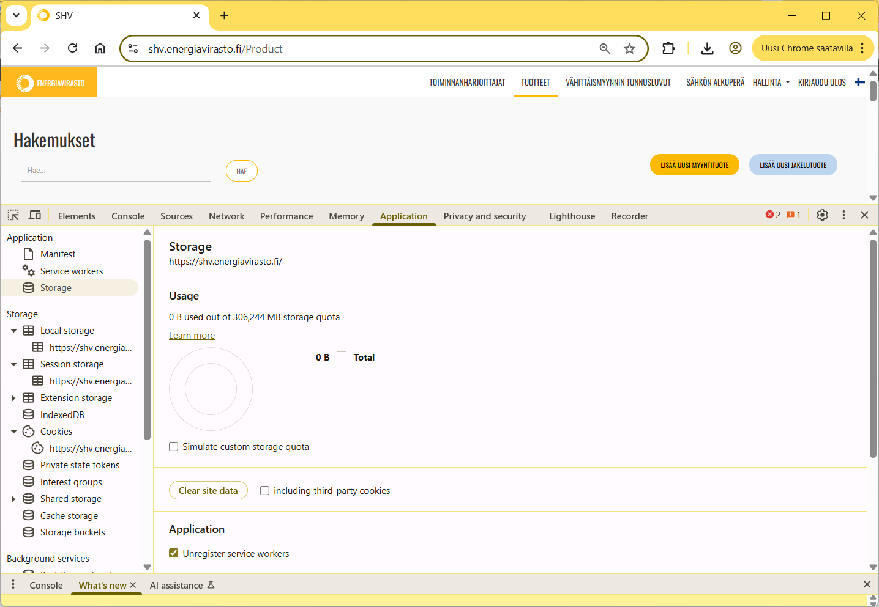

Evästeiden tyhjentymisen voit tarkistaa vielä seuraavalla tavalla
- valitse valikoista Application (oletusarvoisesti vaakavalikko)
- valitse Cookies (oletusarvoisesti pystyvalikko vasemmalla)
- mikäli näkyy, valitse vasemmalla klikkaamalla SHV / https://shv.energiavirasto.fi/
- klikkaa uudelleen oikealla ja paina clear
- paina ctrl + f5

Mikäli virheilmoitus näkyy edelleen, tarvitaan lisätietoja ongelmasta:
- Kirjaudu palveluun (https://shv.energiavirasto.fi/)
- paina f12
- Valitse vaakavalikosta ”network” ja XHR (Edgessä Content type / XHR)
- Lataa sivu uudelleen (ctrl + f5)
- Ota kuvakaappaus (ctrl + PrtSc)
- Kopioi sähköpostiin (ctrl + v, kursorin ollessa viestin sisällössä)

Kuvan pitäisi olla tämänkaltainen:
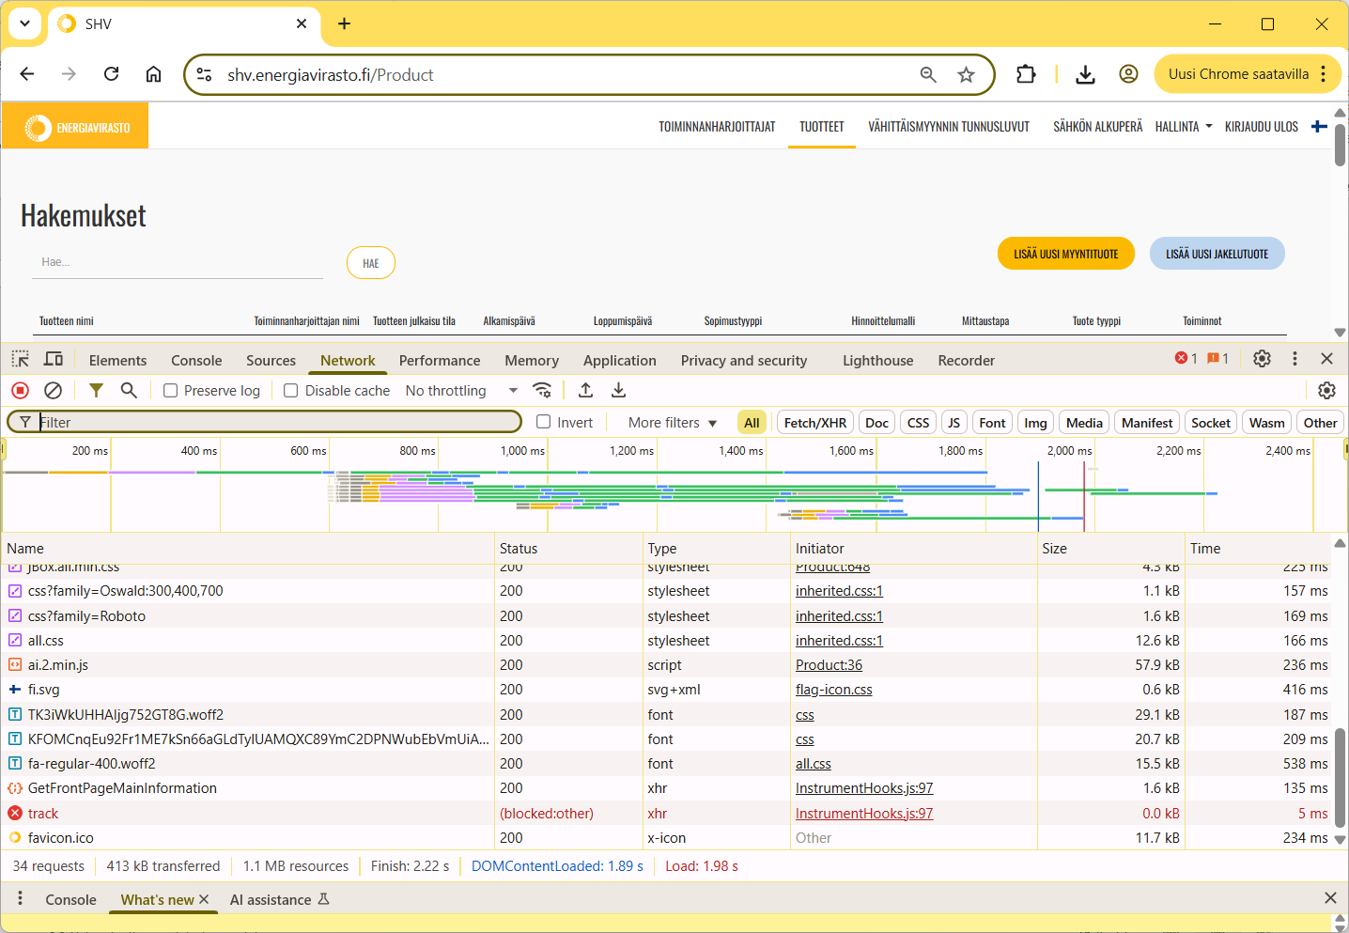

Joissain tapauksissa virheilmoitus saattaa johtua siitä, että yhteys valtuutuspalvelimelle on hetkellisesti poikki tai ruuhkautunut. Tällöin ainoa ratkaisu on odottaa hetki tilanteen korjaantumista ja yrittää kirjautumista uudestaan.

Tietosuojaseloste
Sähkön hintavertailupalvelua koskeva tietosuojaseloste, kuten muutkin Energiaviraston tietosuojaselosteet löytyvät osoitteesta https://energiavirasto.fi/tietosuoja.

Tilastot
Sähkön hintatilastot löytyvät osoitteesta: https://energiavirasto.fi/sahkon-hintatilastot. Tilastot päivitetään kuukausittain tai heti kun niiden taustalla olevat tuotetiedot ovat kunnossa.

